С 20 апреля по 24 апреля старшая группа
работает по теме
«Россия-родина моя»

По развитию речи предлагаем:
Чтение: П. Воронько «Лучше нет родного края», З. Александрова «Родина», К. Ушинского «Наше Отечество», И. Векшегонов «Москва»

Познавательное развитие (математика).
Задание 1: Упражнять детей в составлении геометрических фигур из счётных палочек.
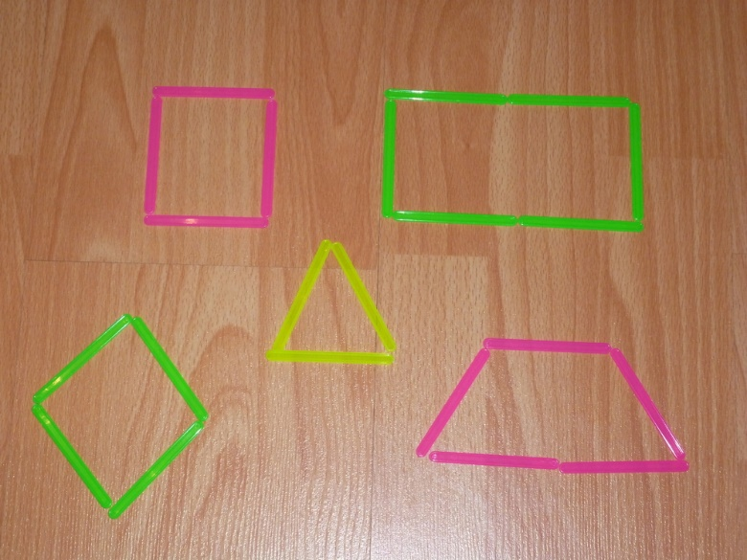
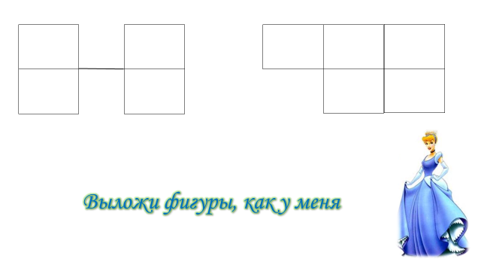
Задание 2:
Упражнять в счёте предметов в пределах 10

Задание 3:
Актив. словаря: названия геометрических фигур, разные по форме, по величине, по цвету, по ширине, по длине.

Задание 4:
Повторить дидактическую игру «Поручение».
Материал: набор игрушек: матрешка, машина, мяч, пирамидка.
Содержание игры:
Ребенок сидит на ковре лицом к взрослому.
Инструкция.
Расставь игрушки следующим образом: матрешку - впереди (относительно
себя), машинку - сзади, мяч - слева, пирамидку справа.
Задание 5
Соедини цифру и соответствующую картинку
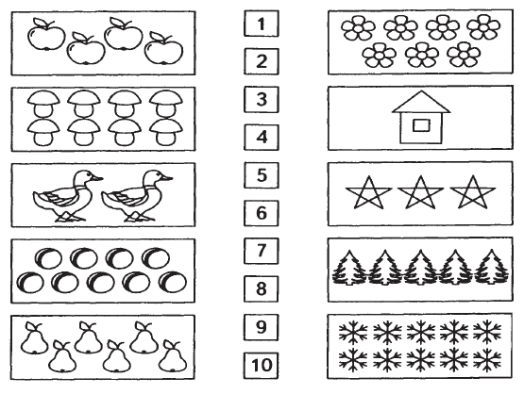

Познавательное развитие (окружающий мир).
Побеседовать с детьми на темы:
«Наша Родина», «Наша страна – Россия. Природа нашей страны», «Москва – столица России», «Город, в котором я живу»,
Ситуация: «Если ты потерялся»
Д/и: «Мой адрес...», «Я живу на улице...», «Где я живу?», «Назови свой адрес»
Художественно-эстетическое развитие (лепка).
Задание: Лепим свой дом. Варианты:
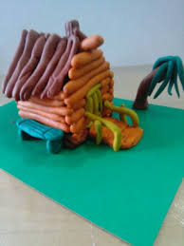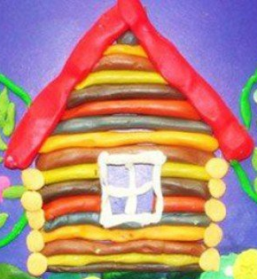

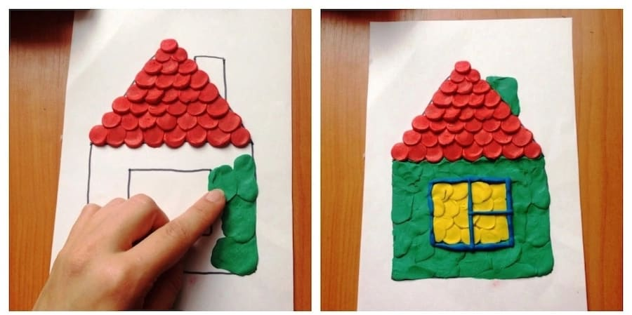
Художественно-эстетическое развитие. Аппликация.
Задание: Открытка к Дню Победы. Варианты:
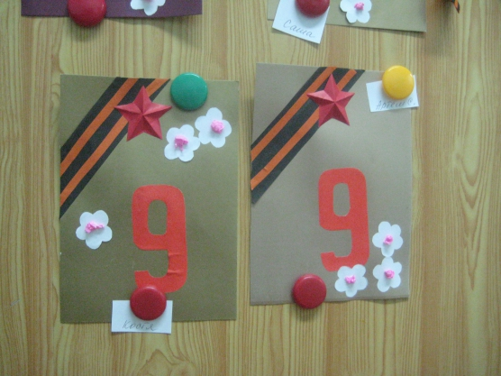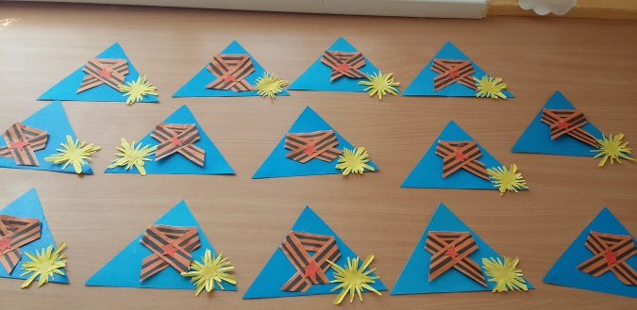

Помогите ребенку!!!! Проявите фантазию.
Художественно-эстетическое развитие. Рисование.
Задание: Тема: «Ёжик»

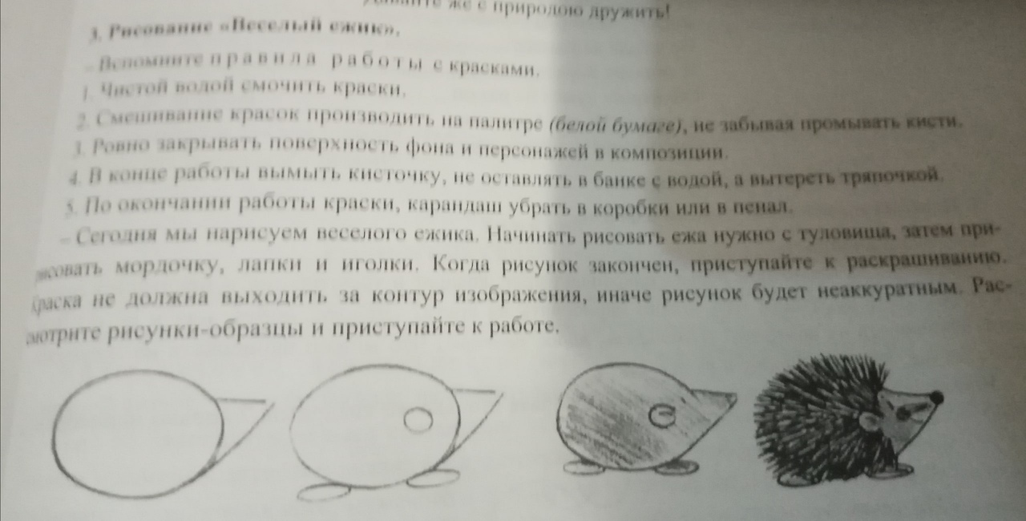
ВСЕМ УДАЧИ!!!
Мы в вас верим!

